BỘ GIÁO DỤC VÀ ĐÀO TẠO

TRƯỜNG ĐẠI HỌC GIAO THÔNG VẬN TẢI

KHOA CÔNG NGHỆ THÔNG TIN



**BÁO CÁO BÀI TẬP LỚN**

**MÔN HỌC**: **CÔNG NGHỆ JAVA**

**GIẢNG VIÊN HƯỚNG DẪN**: VŨ XUÂN HUẤN

**NHÓM THỰC HIỆN**: NHÓM 07

Thành viên:

Phạm Thế Huynh

Dương Minh Đức

*Hà Nội, ngày 29 tháng 04 năm 2023*

**I, Giới thiệu đề tài**

**Đề tài: Game Flappy Bird**

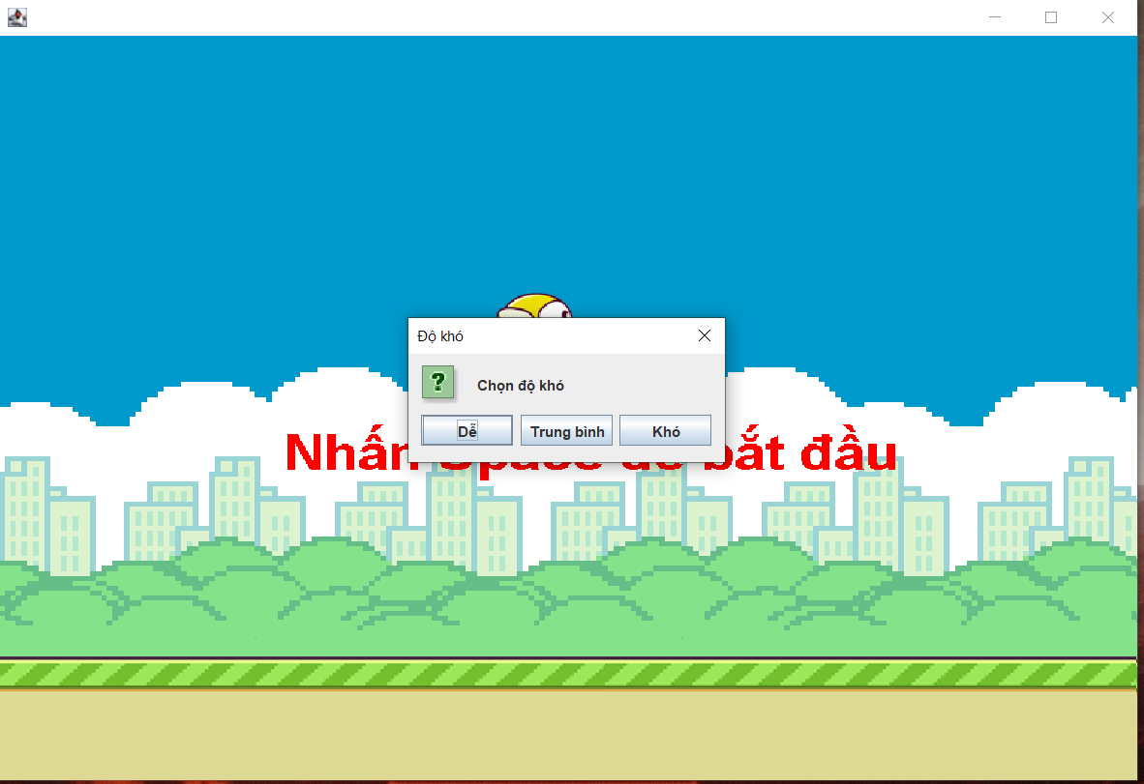

Đây là một trò chơi mà đa phần mọi người đều biết tới trong nhiều năm trở lại đây với cách chơi đơn giản và đồ họa 2D rất bắt mắt người chơi. Người chơi có thể chọn các cấp độ của trò chơi theo ý muốn và còn có thể lưu lại tên người chơi và số điểm đã chơi

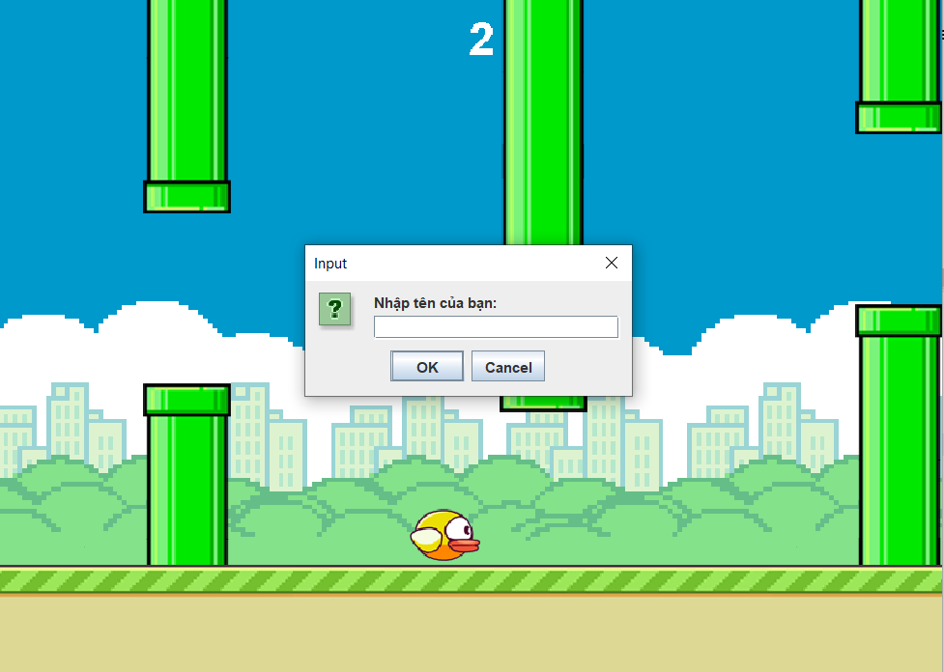

**II, Ý tưởng**

**+ Xây dựng game bằng công cụ eclipse với ngôn ngữ Java**

**+ Làm trò chơi đơn giản với những yêu cầu:**

**+ Tạo ra con chim để cho bay lên hoặc rơi xuống không thể di chuyển tiến lên hay lùi lại**

**+ Tạo ra các ông khói có kích thước là như nhau nhưng vị trí xuất hiện sẽ bị thay đổi bằng cách random trên trục tung và cách nhau một khoảng cố định là 300px**

**+ Tạo ra các button: Bắt đầu, chọn level, lưu tên người chơi**

**+ Tính điểm: Khi đi qua khoảng trống giữa 2 cột sẽ tính là được 1**

**điểm**

**+ Thời gian chơi là không giới hạn cho đến khi người chơi bị thua**

****III, Qúa trình xây dựng trò chơi****

1. ****Xây dựng đồ họa cho game:** vẽ con chim, vẽ ống khói , vẽ hình nền và vẽ mặt đất.**
2. ****Màn hình trò chơi sẽ bao gồm các phần đó là:****

**- Cấp độ của trò chơi do người chơi có thể tùy chọn**

**- Điểm của người chơi**

**- Lưu tên của người chơi (nếu muốn)**

**Ta sẽ đi vào từng chi tiết của game:**

1. **Đầu tiên là vẽ con chim:**

**- Ta sẽ lấy hình ảnh của con chim ở trong file và cài đặt kích thước và thời gian xuất hiện của từng ảnh**

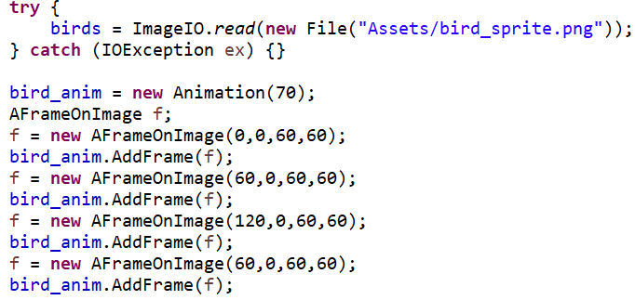

- Sau đó tạo ra 1 biến gia tốc g để xét tốc độ rơi của con chim



- Tiếp theo là tạo ra 1 biến vận tốc để xét xem con chim có bay lên không. Nếu vận tốc nhỏ hơn 0 thì nó sẽ bay còn ngược lại thì sẽ đứng yên

1. **Sau khi vẽ con chim thì đến bước vẽ hình nền và mặt đất**

**- Tiếp tục lấy 2 ảnh hình nền ở trong file và cài đặt tọa độ cho từng ảnh sao cho ảnh thứ hai ở sau và liền kề với ảnh thứ nhất**

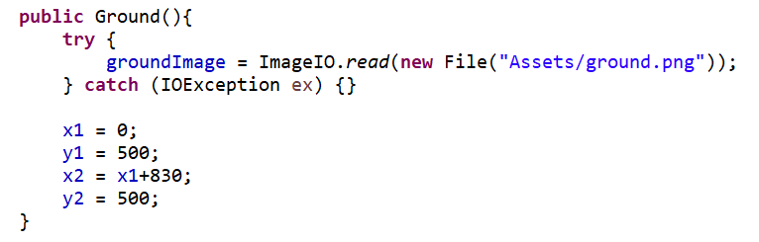

- Sau đó cho hoành độ trừ dần cho 2 để làm hiệu ứng di chuyển của hình nền. Khi bức ảnh thứ nhất đi qua hết cửa sổ (tính từ phải qua trái) thì ta sẽ đặt lại bức ảnh thứ nhất ra sau liền kề với ảnh thứ hai và ngược lại

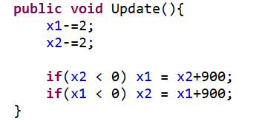

- *Phần mặt đất thì sẽ làm tương tự như phần hình nền.*

1. Tiếp tục là đến phần vẽ ống khói

- Chúng ta cũng lấy hình ảnh ống khói từ trong file

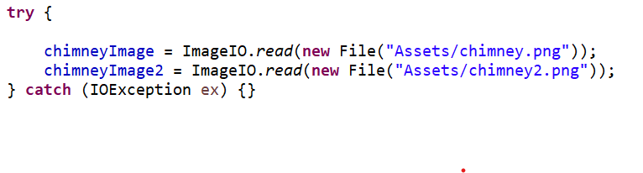

- Sau đó cho hoành độ trừ dần cho 2 để làm hiệu ứng di chuyển của ống khói.

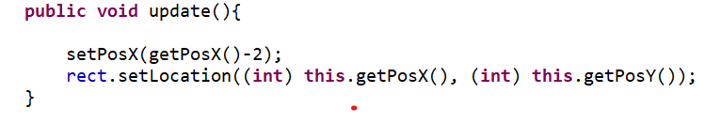

- Tạo ra 1 phương thức để radom vị trí của ống khói trên trục tung

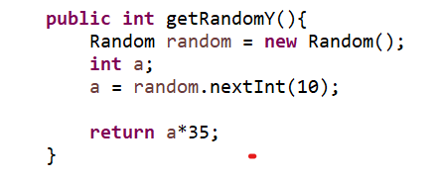’

- Cài đặt vị trí xuất hiện và kích thước của ống khói

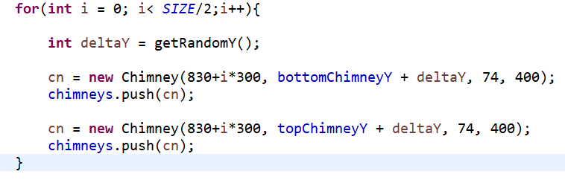

- Khi tọa độ của ống khói đi qua 1 điểm hoành độ có tọa độ là -74 thì nó sẽ được xét lại tọa độ ra sau cửa sổ cách khói cuối cùng là 300px và random lại vị trí của nó trên trục tung

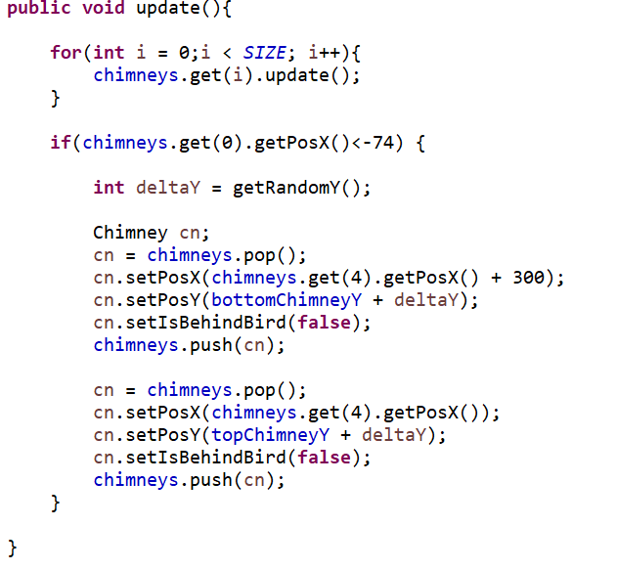

1. Về điểm

- Ta sẽ xét khi con chim đi qua khoảng cách giữa 2 ống khói thì điểm sẽ tăng lên

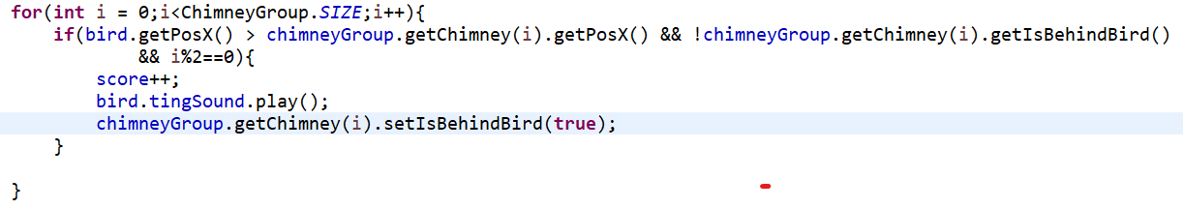

1. Cơ sở dữ liệu

Tạo kết nối đến với cơ sở dữ liệu :

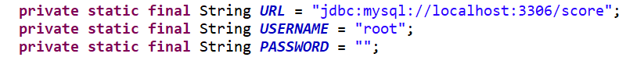

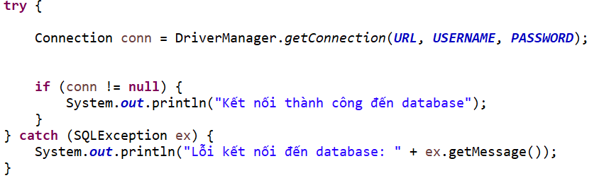

1. Lưu điểm của người chơi

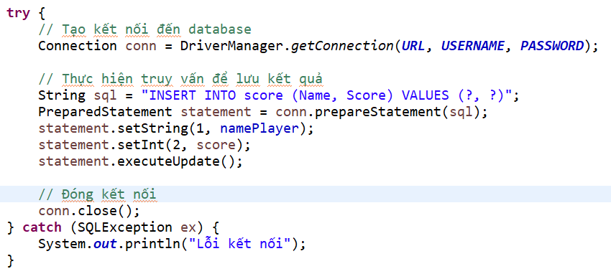

1. Tạo ra các biến để xét xem người chơi đang ở phần nào của game

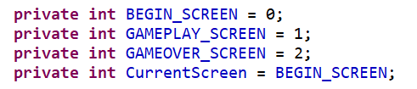

1. Vẽ màn hình lúc khởi động game.

- Xây dựng một màn hình game khi mới bật lên. Phương thức này sẽ được gọi đến trong hàm GAME_ PAINT() khi vẽ tất cả các phương thức .



1. Vẽ màn hình lúc kết thúc trò chơi

- Được gọi ra khi người chơi kết thúc 1 game. Màn hình kết thúc game sẽ hiển thị ra điểm của người chơi đồng thời đưa ra dòng chữ “NHẤN SPACE ĐỂ TRỞ LẠI MÀN HÌNH” để người chơi lựa chọn chơi tiếp. Sử dụng các lệnh drawString và drawImage để tạo ra màn kết thúc game

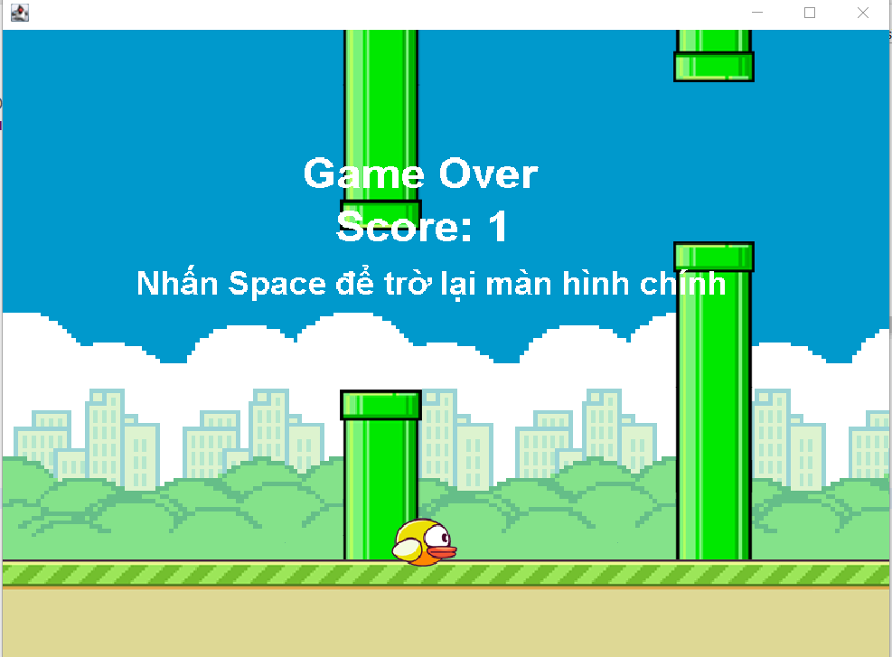

1. Tổng hợp các phương thức trên vào 1 phương thức GAME_PAINT()

- Đây là phương thức tổng hợp các phương thức trên để vẽ nên toàn bộ phần đồ họa trong game. Tạo các màn hình vào game, màn hình chơi game , màn hình kết thúc game

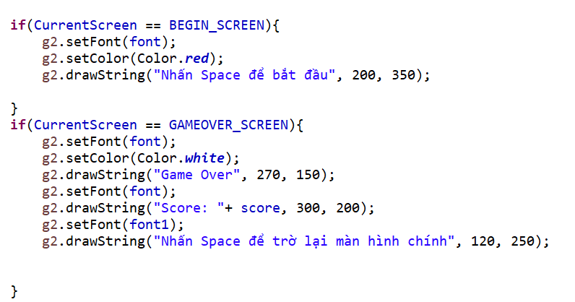

1. Xét sự tồn tại của con chim, xét sự va chạm của con chim với ống khói, reset game

- Tất cả các phương thức này sẽ được gọi trong phần GAME_UPDATE

1. Hàm GAME_UPDATE

- Là phương thức tổng hợp các phương thức trên để xét đến phần logic của game và phần cơ sở dữ liệu của game

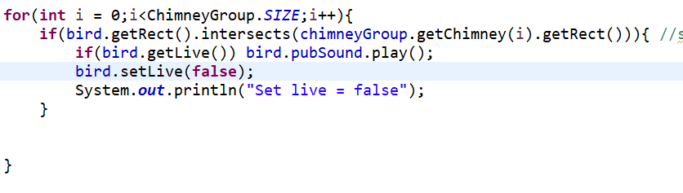

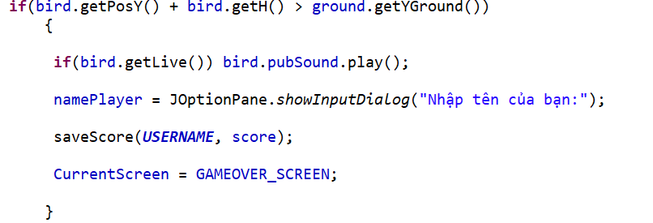

1. Hàm KEY_ACTION()

- Là phương thức tổng hợp các tùy chọn của game như là chọn level và xét đến sự sống của con chim nếu con chim không bay thì quay lại từ đầu

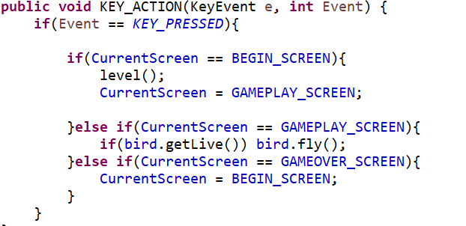

**IV. Tổng kết**

1. Những điều đạt được :

- Đã xây dựng hoàn thành được một game đơn giản với đầy đủ chức năng.

2. Những khó khăn : 

- Do kiến thức còn hạn chế nên phải tham khảo nhiều tài liệu. Trong quá trình làm còn nhiều sai sót. 

https://www.youtube.com/watch?v=GjJfRi3qpg4&list=PLRb-vAn1juPRUxVlJmRPRDaMD5Vou_wsc